**#3주차**

♣ 1~6. 적절한 답을 쓰세요.

1. 네트워크에서 컴퓨터 사이의 신호를 주고받기 위한 약속
2. 웹 브라우저를 이용하여 정보를 요청하는 컴퓨터를 말한다.
3. 인터넷 서비스의 동작 구조에서 정보를 제공하는 컴퓨터를 말한다.
4. 정보를 요청하는 컴퓨터에서 정보요청을 위해 사용하는 프로그램으로 하이퍼 텍스트 문서를 볼 수 있게 하는 것을 무엇이라고 통칭하는가?
5. 웹상에서 정보를 제공할 목적으로 만들어진 장소
6. HTML의 구성 요소 3가지를 쓰시오.

♣ 7~14. 아래 단어의 본말을 쓰세요.

1. TCP :
2. IP :
3. WWW :
4. IoT :
5. HTTP :
6. HTML :
7. DNS :
8. URL :

♣ 빈칸을 채우세요.

<________>

<________>

<title> 내번호_내이름 <________>

</head>

<________>

안녕하세요. 나의 홈페이지입니다.

</body>

</html>

**#4주차**

♣ 적절한 용어를 쓰시오.

1. **정보를 가지고 있는 컴퓨터로 클라이언트의 요청에 따라 data 전송**
2. **웹서버에게 하이퍼미디어 문서를 요청하는 컴퓨터**
3. **웹클라이언트가 웹을 접근할 수 있도록 도와주는 클라이언트 프로그램**
4. **웹 상에서 정보를 제공할 목적으로 만들어진 장소**
5. 웹 1.0과 2.0의 차이점을 쓰시오.
6. 웹 3.0의 가장 큰 특징 한 가지를 쓰시오.
7. 웹을 작성하기 위한 도구(언어)는 무엇인가?
8. 웹의 대중화에 기여한 것은 무엇(어떤 도구)인가?

♣ (9~11) 다음 약어의 본말을 쓰시오.

1. **HTTP** :
2. **HTML** :
3. **IP** :

♣ 빈칸을 채우세요.

<________>

<________>

<title> 내번호_내이름 <________>

</head>

<________>

<________ align = center>

글씨 색은 파란색, 이것은 가운데 정렬

</h1>

학과: 우리학과 <br>

이름: 내이름 <________>

<font color = “red”> 여기는 빨간색 글씨 <________>

<h3> 명지대학교

학번: 2020……..

이름: 갑돌이 <________>

</body>

</html>

**#5주차**

♣ (1~13) 적절한 단어를 골라 쓰시오.

**[보기] 사이트맵, 레이블링 시스템, 정보 구조, 분석, 미시적 웹기획, 설계, 기능 정의서, 구현, 정책 정의서, 네비게이션 시스템, 거시적 웹 기획, 정보 설계, 화면 정의서**

1. 웹 사이트의 구조 및 컨텐츠를 설계하는 웹 기획의 구체적 업무
2. 웹으로 비즈니스의 새로운 영역을 개척하고 방향을 정립하는 웹 기획
3. 웹 기획자의 주요 업무인 웹 프로젝트 프로세스의 3단계를 쓰시오.
4. 웹사이트를 제작하는 3단계 중 요구사항을 분석하고 일정을 산출하는 등의 업무 단계는?
5. 웹사이트를 제작하는 3단계 중 전반적인 구조를 디자인하고 사이트맵과 화면정의서 등을 작성하는 단계는?
6. 웹에 구현되는 기능을 글로 표현한 문서는 무엇인가?
7. 회원관리 정책이나 배송정책 등의 기준을 모아서 정리한 문서를 무엇이라고 하는가?
8. 웹프로젝트 프로세스에서 콘텐츠(정보, information)를 구조화하는 작업을 무엇이라고 하는가
9. 웹사이트의 구조를 한눈에 파악할 수 있고 사용자가 원하는 정보를 쉽고 빠르게 찾을 수 있게 웹사이트를 한 페이지에 정리한 것을 무엇이라고 하는가?
10. 정보 설계의 3가지 요소를 쓰시오.
11. 웹사이트 설계 시, 사용자 이동 편의성을 고려하여 설계하는 것
12. 웹사이트 설계 시, 큰 정보 단위의 표현으로 이름을 붙이는 것
13. 웹사이트 설계 시, 화면설명, 작업자의 요청사항 기록 등 각 페이지의 전체 내용이 기록되는 것은?
14. 문단 구분을 위한 html tag를 2개 이상 작성하세요.
15. 빈칸을 채우시오.

<b> 목록정의 </b>

<(1) ________ >

<(2) ________ > 아 대한민국

<(2) ________ > 사랑으로

</ul>

**#6주차**

♣ 적절한 용어를 쓰세요.

1. **웹사이트의 구조를 한 눈에 파악할 수 있고 사용자가 원하는 정보를 쉽고 빠르게 찾을 수 있게 웹사이트를 한 페이지에 정리한 것으로 사이트 구조를 약식으로 표현한 것**
2. 웹사이트 제작 시 웹으로 제대로 보여지도록 하는 업무를 담당한 사람
3. 웹사이트 제작 시 웹 페이지의 프로그램 부분을 담당하는 사람
4. 웹사이트 제작 시 웹의 디자인 부분을 담당하는 사람
5. **웹사이트의 기능, 정책 등을 전부 반영한 최종 산출물로 사이트 한 페이지씩 작성한 설계도면의 기능을 하는 것을 무엇이라고 하는가?**
6. 이용자가 원하는 기능을 쉽고 빠르게 찾을 수 있도록 화면을 넘나드는 경로를 무엇이라고 하는가?
7. GNB는 무엇의 약자인가
8. 선 폭(길이)를 창 폭의 크기에 비해 50%로 오른쪽 정렬로 나타내시오.

<________ ________ = ________ ________ = ________>

1. 선 폭(길이)을 창 폭과 상관없이 100pixel의 길이로 선의 색을 빨간색으로 나타내시오.

<________ ________ = 100 ________ = ________>

1. mju.gif 그림을 테두리 경계선을 5로 나타내도록 html로 작성하시오.

<________ ________ = mju.a.kr ________ = 5>

1. img폴더(하위 폴더)에 있는 mju.gif 그림을 폭과 높이가 100 pixel이 되도록 나타내시오.

<________ ________ = ________________ ________ = 100 ________ = 100>

1. 명지대학교를 클릭하면 명지대학교 홈페이지로 이동하도록 작성하시오.

<________ ________ = <http://mju.ac.kr>> 명지대학교 <________>

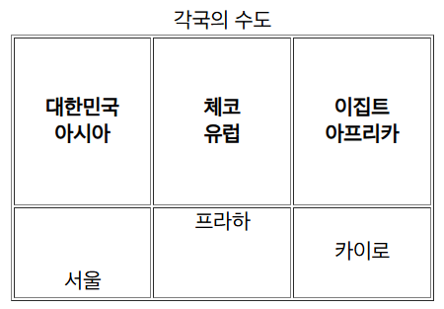**#7주차**

♣ (1~10) 오른쪽 그림과 같은 코드가 되도록 빈칸을 채우시오.

<table border height=”200”>

<____(1)____> 각국의 수도 <____(2)____>

<tr> <____(3)____> 대한민국 <____(4)____>아시아</th>

<____(3)____> 체코 <____(4)____>유럽</th>

<____(3)____> 이집트 <____(4)____>아프리카</th><____(5)____>

<tr> <td width=100 ____(6)____=”bottom”> 서울 </td>

<td width=100 ____(6)____=”top”> 프라하 </td>

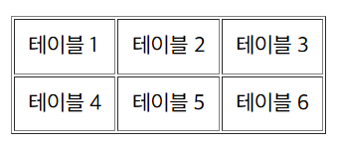 <td width=100 ____(7)____=”center”> 카이로 </td></tr> <____(8)____>

<table ____(9)____ cellpadding = ”10”>

<tr><td> 테이블 1 </td> <td> 테이블 2 </td> <td> 테이블 3 </td> <____(10)____>

<tr><td> 테이블 4 </td> <td> 테이블 5 </td> <td> 테이블 6 </td> <____(10)____>

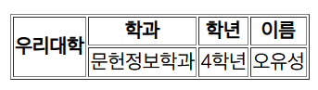

♣ (11~15) 오른쪽 그림과 같은 결과를 보이시오.

<table border>

<tr><____(11)____ ____(12)____ =”2”>우리대학</th><th>학과</th><th>학년</th><th>이름</th></tr>

<____(13)____>< ____(14)____>문헌정보학과</td><td>4학년</td><td>오유성</td></tr>

<____(15)____>

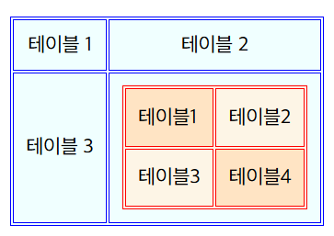♣ (16~20) 테이블 안에 테이블을 작성한 오른쪽 그림을 참고해서 빈칸을 채우시오.

<table border bordercolor=blue>

<tr align=center><td>테이블1</td><td>테이블2</td></tr>

<tr><td>테이블3</td>

<____(16)____>

<____(17)____ border bordercolor=red>

<____(18)____><td bgcolor=yellow>테이블1</td><td>테이블2</td></tr>

<____(18)____><td>테이블3</td><td bgcolor=red>테이블4</td></tr>

<____(19)____><br>

<____(20)____></tr>

</table>